基隆市八堵國民小學
鐵道文化課程教學活動設計
學習領域 |  | 藝術與人文 | 教學對象 | 六年級
單元名稱 |  | 自己動手做火車 | 教材來源 | 自編並配合東佑文化叢書,DIY紙模型系列
活動主題 |  | 紙模型製作 | 設 計 者 | 駱欣梅
教 學 者 |  | 六年級導師 | 指 導 者 | 六年級導師
單 元設計理念 |  | 利用市面上現有之火車紙模型教材，指導學生平面及立體的概念，並學習剪、貼、建構之技法及技巧。  (紙模型製作需較長的時間，預計考慮改為手工書的製作，減短製作時間。)
教材分析 | 教學重點 | - 學習平面及立體的概念並認識各種火車。  - 學習剪、貼、建構之技法及技巧。  - 指導學生組合一台完整的火車模型。  - 作品完成後，教師指導學生欣賞他人的作品，並能說出自己作品的特色。
教材分析 | 結合相關領域 | 數學領域  家政教育

教學統整活動架構圖 | 教師課前資料準備  分析學生學習起點行為  學生創作活動  學生欣賞及分享  1.教師介紹平面及立體的概念  2.教師說明剪紙及火車組合的技巧  3.學生實際製作組合  4.老師利用學生完成之作品介紹各種火車  5.作答學習單  達成單元教學目標
學習目標 |  |  |  |  | 能力指標
- 認識各種火車及平面及立體定義。  - 了解剪、貼、建構之技法及技巧並能確實製作及操作。  3. 能利用已繪製之火車模型圖片，剪貼組合成一台立體的火車。  4. 能欣賞同儕間的作品並發表自己的見解。 |  |  |  |  | 【藝術與人文】  1-3-1 探索各種不同的藝術創作方式，表現創  作的想像力  1-3-2 構思藝術創作的主題與內容，選擇適當  的媒體、技法，完成有規劃、有感情及  思想的創作  1-3-3 嘗試以藝術創作的技法、形式，表現個  人的想法和情感  2-3-8 使用適當的視覺、聽覺、動覺藝術用語，  說明自己和他人作品的特徵和價值  2-3-9 透過討論、分析、判斷等方式，表達自  己對藝術創作的審美經驗與見解  【數學領域】  S-3-01能使用簡單的幾何性質描述、區分平面圖形  【家政教育】  3-3-3從事與欣賞美化生活的藝術造型活動  3-3-4認識並能運用社區資源
教學時間 | 總時間 | 節次 | 課 節 重 點
教學時間 | 80分鐘 | 1 | 1-老師引導學生觀察平面及立體的物品，於黑板上說明。  2-老師提問上課相關問題，學生回答。  3-老師介紹紙模型製作技巧及注意事項。  4-老師實際製作說明。  5-學生利用繪製之火車模型圖片開始製作。
教學時間 | 80分鐘 | 1 | 5-學生利用繪製之火車模型圖片開始製作。  6-完成作品，老師利用完成之作品介紹各種火車。  7-分享及欣賞同儕作品。  8-維護環境整潔。
教學資源 | 東佑文化叢書,DIY紙模型系列  剪刀  膠水  尺  美工刀  小置物盒  學習單
參考資料 | 東佑文化叢書,DIY紙模型系列
活動主題 | 教學活動 |  |  | 能力指標 |  | 評量方式 | 時間 | 教學資源
自  己  動  手  做  火  車  /  紙  模  型  製  作 | 詳各節 |  |  | 詳各節 |  | 1.實作評量  （實際操作）  2.實作評量  （欣賞及發表）  3.實作評量  （作品） | 80分 | 東佑文化叢書,DIY紙模型系列  剪刀  膠水  尺  美工刀  小置物盒  學習單
自  己  動  手  做  火  車  /  紙  模  型  製  作 | 1-老師引導學生觀察周遭環境物品並於黑板上說明平面及立體的概念及兩者不同。(說明1)  2-老師提問平面及立體概念的相關問題，學生回答並完成學習單第一題(寫學習單)。  3-老師介紹紙模型製作技巧及注意事項(說明2)，特別提醒學生製作時特別需要注意的地方，如:細小地方的剪法及黏貼技巧。  4-老師實際製作說明。  5-學生利用繪製之火車模型圖片開始製作。 |  |  | 【藝術與人文】  1-3-1  1-3-2  1-3-3  2-3-8  2-3-9  【數學領域】  S-3-01  【家政教育】  3-3-3  3-3-4 |  | 1.實作評量  （實際操作）  2.實作評量  （欣賞及發表）  3.實作評量  （作品） | 40分 | 東佑文化叢書,DIY紙模型系列  剪刀  膠水  尺  美工刀  小置物盒  學習單
自  己  動  手  做  火  車  /  紙  模  型  製  作 | 5-學生利用繪製之火車模型圖片開始製作。  6-學生完成作品並能注意火車整體之立體感及完整性。老師則利用完成之作品，介紹火車。  7-作品完成後，教師指導學生欣賞他人的作品，並能說出自己作品的特色(寫學習單)。  8-維護環境整潔。 |  |  | 【藝術與人文】  1-3-1  1-3-2  1-3-3  2-3-8  2-3-9  【數學領域】  S-3-01  【家政教育】  3-3-3  3-3-4 |  | 1.實作評量  （實際操作）  2.實作評量  （欣賞及發表）  3.實作評量  （作品） | 40分 | 東佑文化叢書,DIY紙模型系列  剪刀  膠水  尺  美工刀  小置物盒  學習單
說明1:
平面：
不在同一條直線上的三個點恰可決定一個平面。
平面幾何是指『點』和『線』所構成二度空間的幾何圖形。
平面幾何是2D的，算面積，EX：圓、三角行、五角行、四角形等等的。
立體：
立體幾何是指『點』『線』『面』所構成三度空間的幾何圖形。
立體幾何是3D的，算體積，EX：球體、三角錐、正方體等等的。
說明2:
- 先將圖案以大塊面剪下。
- 使用剪刀沿圖案仔細剪下，先處理大圖案，圖案細部使用剪刀頭做裁剪，較易處理。
- 太細小的部分可以以美工刀切割，切割物品時記得使用切割墊或於物體下方墊上厚度，避免刀片直接接觸桌面，造成桌面破損。
- 黏貼時，記得留一部份開口最後黏，如此黏貼其他部份時才有使力點可將物件貼牢。
- 將小配件置於預備之置物盒中，避免物件遺失。

自己動手做火車活動學習單
- 平面是由_______構成，最少____個______能夠成一個平面。
- 立體是由_______、_______、________組合所構成。
- 請畫出一個平面圖案及一個立體圖案

【4】我覺得__________________的作品最特別
他最棒的地方是__________________________________________________
【5】請寫出下列火車的名稱
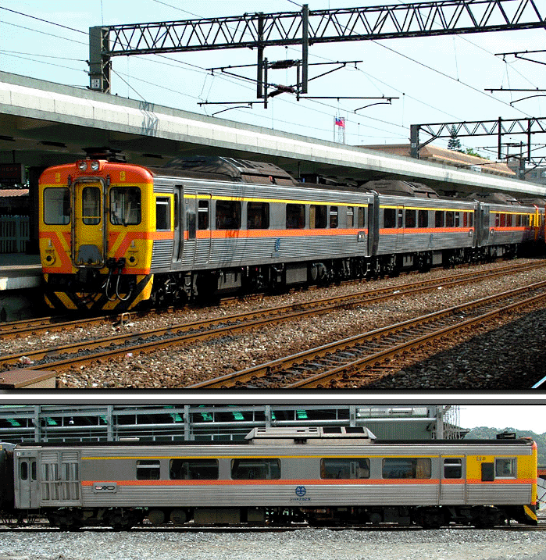

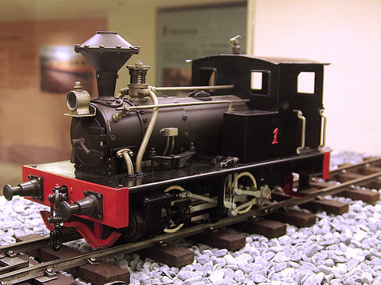
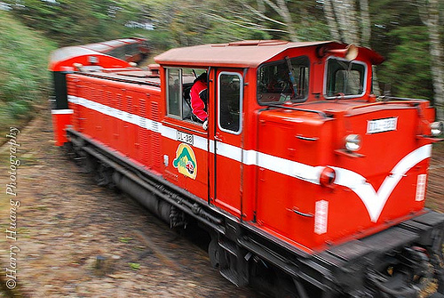
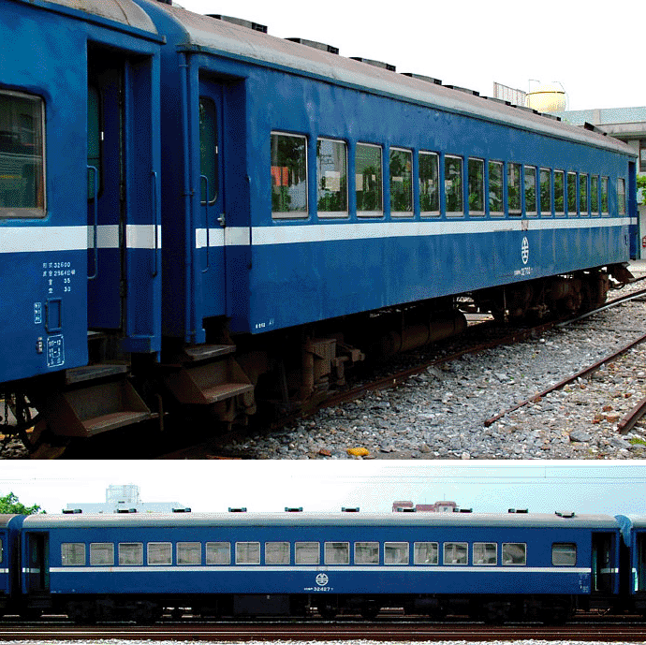

班級： 座號： 姓名：

